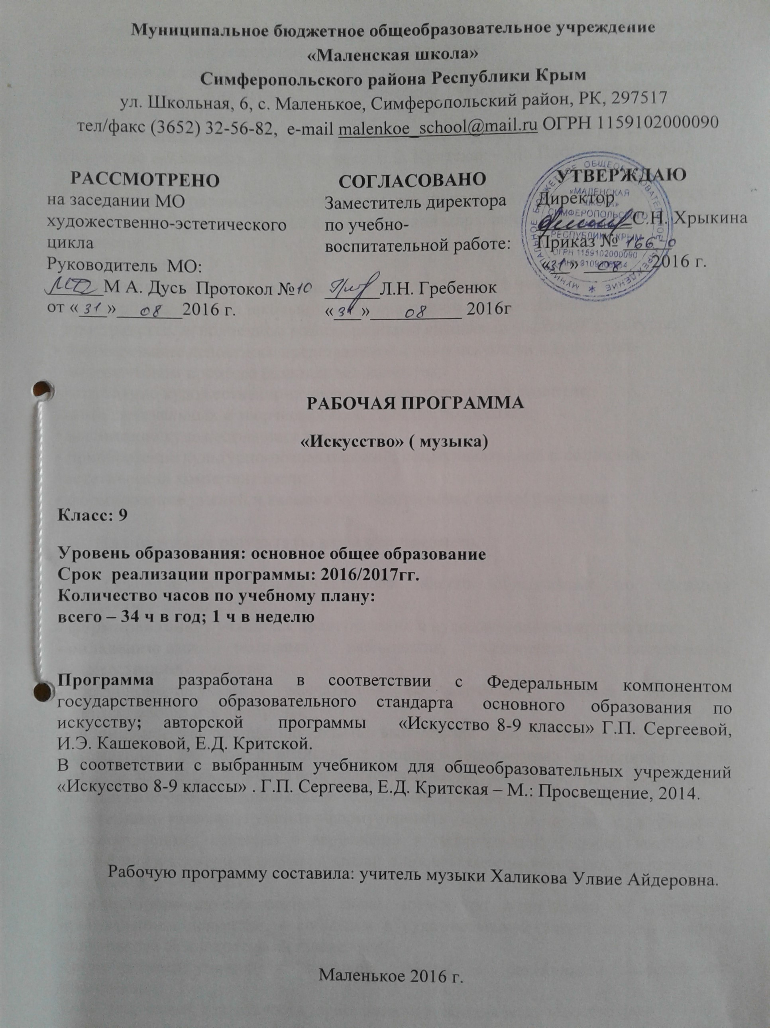Рабочая учебная программа разработана в соответствии с Федеральным компонентом государственного образовательного стандарта основного образования по искусству; авторской программы «Искусство 8-9 классы» Г.П. Сергеевой, И.Э. Кашековой, Е.Д. Критской. Искусство 8-9 классы» – М.: Просвещение, 2010 г.
В соответствии с выбранным учебником для общеобразовательных учреждений «Искусство 8-9 классы» . Г.П. Сергеева, Е.Д. Критская – М.: Просвещение, 2014.

Цель программы – развитие опыта эмоционально-ценностного отношения к искусству как социокультурной форме освоения мира, воздействующей на человека и общество.
Задачи:
• актуализация имеющегося у учащихся опыта общения с искусством;
• культурная адаптация школьников в современном информационном
пространстве, наполненном разнообразными явлениями массовой культуры;
• формирование целостного представления о роли искусства в культурно-
историческом процессе развития человечества;
• углубление художественно-познавательных интересов и развитие
интеллектуальных и творческих способностей подростков;
• воспитание художественного вкуса;
• приобретение культурно-познавательной, коммуникативной и социально-
эстетической компетентности;
• формирование умений и навыков художественного самообразования.

Планируемые результаты изучения предмета.

Освоение содержания основного общего образования по предмету «Искусство» способствует:
- формированию у учащихся представлений о художественной картине мира;
- овладению ими методами наблюдения, сравнения, сопоставления, художественного анализа;
- обобщению получаемых впечатлений об изучаемых явлениях, событиях художественной жизни страны;
-расширению и обогащению опыта выполнения учебно-творческих задач и нахождению при этом оригинальных решений, адекватного восприятия устной речи, ее интонационно-образной выразительности, интуитивного и осознанного отклика на образно-эмоциональное содержание произведений искусства;
- совершенствованию умения формулировать свое отношение к изучаемому художественному явлению в вербальной и невербальной формах, вступать (в прямой или в косвенной форме) в диалог с произведением искусства, его автором, с учащимися, с учителем;
- формулированию собственной точки зрения по отношению к изучаемым произведениям искусства, к событиям в художественной жизни страны и мира, подтверждая ее конкретными примерами;
- приобретению умения и навыков работы с различными источниками информации.
Опыт творческой деятельности, приобретаемый на занятиях, способствует:
- овладению учащимися умениями и навыками контроля и оценки своей деятельности;
- определению сферы своих личностных предпочтений, интересов и потребностей, склонностей к конкретным видам деятельности;
- совершенствованию умений координировать свою деятельность с деятельностью учащихся и учителя, оценивать свои возможности в решении творческих задач.

Содержание учебного предмета
Раздел 1. Воздействующая сила искусства (9ч.)
Выражение общественных идей в художественных образах. Искусство как способ идеологического воздействия на людей. Способность искусства внушать определенный образ мыслей, стиль жизни, изменять ценностные ориентации. Композиция и средства эмоциональной выразительности разных искусств.
Синтез искусств в усилении эмоционального воздействия на человека.
Примерный 'художественный материал
Знакомство с произведениями разных видов искусства, их оценка с позиции позитивных и/или негативных влияний на чувства и сознание человека (внушающая сила, воздействие на эмоции, манипуляция сознанием, поднятие духа и т. п.).Протест против идеологии социального строя в авторской песне, рок-музыке.
Изобразительное искусство. Наскальная живопись, языческие идолы, амулеты. Храмовый синтез искусств. Триумфальные арки, монументальная скульптура, архитектура и др. Искусство Великой Отечественной войны (живопись А. Дейнеки, П. Корина и др., плакаты И. Тоидзе и др.). Реклама (рекламные плакаты, листовки, клипы), настенная живопись (панно, мозаики, граффити).
Музыка. Языческая культура дохристианской эпохи (ритуальные действа, народные обряды, посвященные основным вехам жизни человека). Духовная музыка «Литургия», «Всенощное бдение», «Месса» и др.). Музыкальная классика и массовые жанры (Л. Бетховен, П. Чайковский, А. Скрябин, С. Прокофьев, массовые песни). Песни военных лет и песни на военную тему. Музыка к кинофильмам (И. Дунаевский, Д. Шостакович, С. Прокофьев, А. Рыбников и др.). Современная эстрадная отечественная и зарубежная музыка. Песни и рок-музыка (В. Высоцкий, Б. Окуджава, А. Градский, А. Макаревич, В. Цой и др., современные рок-группы). Компенсаторная функция джаза (Дж. Гершвин, Д. Эллингтон, Э. Фицджеральд, Л. Утесов, А. Цфасман, Л. Чижик, А. Козлов и др.).
Литература. Произведения поэтов и писателей XIX— XXI вв. Поэзия В. Маяковского. Стихи поэтов-фронтовиков, поэтов-песенников.
Экранные искусства, театр. Рекламные видеоклипы. Кинофильмы 40—50-х гг. XX в. Экранизация опер, балетов, мюзиклов (по выбору учителя).
Художественно-творческая деятельность учащихся
Показ возможностей манипуляции сознанием человека средствами плаката, рекламной листовки, видеоклипа и др., в которых одно и то же явление представлено в позитивном или негативном виде.
Создание эскиза для граффити, сценария клипа, раскадровки мультфильма рекламно-внушающего характера.
Подбор и анализ различных художественных произведений, использовавшихся в разные годы для внушения народу определенных чувств и мыслей.
Создание художественного замысла и воплощение эмоционально-образного содержания музыки сценическими средствами.
Раздел 2. Искусство предвосхищает будущее (7ч.)
Порождающая энергия искусства – пробуждение чувств и сознания, способного к пророчеству. Миф о Кассандре. Использование иносказания, метафоры в различных видах искусства. Предупреждение средствами искусства о социальных опасностях. Предсказания в искусстве. Художественное мышление в авангарде науки. Научный прогресс и искусство. Предвидение сложных коллизий 20-21 веков в творчестве художников, композиторов, писателей авангарда. Предвосхищение будущих открытий в современном искусстве.
Примерный художественный материал
Постижение художественных образов различных видов искусства, освоение их
художественного языка. Оценка этих произведений с позиции предвосхищения будущего, реальности и вымысла.
Изобразительное искусство. «Купание красного коня» К. Петрова-Водкина, «Большевик» Б. Кустодиева, «Рождение новой планеты» К. Юона, «Черный квадрат» К. Малевича,
93 «Герника» П. Пикассо и др. (по выбору учителя). Произведения Р. Делоне, У. Боччони, Д. Балла, Д. Северини и др. Живопись символистов (У. Блэйк, К. Фридрих и др.).
Музыка. Сочинения С. Прокофьева, Д. Шостаковича, А. Шнитке, А. Караманова и др. Музыкальные инструменты (терменвокс, волны Мартено, синтезатор). Цветомузыка, компьютерная музыка, лазерные шоу (Н. Римский-Корсаков, А. Скрябин, Артемьев, Э. Денисов, А. Рыбников, В. Галлеев, Ж.-М. Жарр и др.). Авангардная музыка: додекафония, серийная, конкретная музыка, алеаторика (А. Шенберг, К. Штокхаузен, Айвз и др.). Рок-музыка.
Литература. Произведения Р. Брэдбери, братьев Стругацких, А. Беляева, И. Ефремова и др. (по выбору учителя).
Экранные искусства, театр. Кинофильмы: «Воспоминания о будущем»X. Райнла, «Гарри Поттер» К. Коламбуса, «Пятый элемент» Л. Бессона, «Солярис» А. Тарковского, «Капитан Немо» В. Левина и др. (по выбору учителя).
Художественно-творческая деятельность учащихся
Анализ явлений современного искусства (изобразительного, музыкального, литературы, кино, театра) с целью выявления скрытого пророчества будущего в произведениях современного искусства и обоснование своего мнения.
Составление своего прогноза будущего средствами любого вида искусства.
Создание компьютерного монтажа фрагментов музыкальных произведений (звукосочетаний) на тему «Музыка космоса».
Раздел 3. Дар созидания. Практическая функция (11ч.)
Эстетическое формирование искусством окружающей среды. Архитектура: планировка и строительство городов. Специфика изображений в полиграфии. Развитие дизайна и его значение в жизни современного общества. Произведения декоративно-прикладного искусства и дизайна как отражение практических и эстетических потребностей человека. Эстетизация быта. Функции легкой и серьезной музыки в жизни человека. Расширение изобразительных возможностей искусства в фотографии, кино и телевидении. Музыка в кино. Монтажность, «клиповость» современного художественного мышления. Массовые и общедоступные искусства.
Примерный художественный материал
Изучение особенностей художественных образов различных искусств, их оценка с позиций эстетических и практических функций. Знакомство с формированием окружающей среды архитектурой, монументальной скульптурой, декоративно-прикладным искусством в разные эпохи.
Изобразительное искусство. Здания и архитектурные ансамбли, формирующие вид города или площади (Акрополь в Афинах, Соборная площадь Московского Кремля, панорама Петропавловской крепости и Адмиралтейства в Петербурге и др.), монументальная скульптура («Гаттамелата» Донателло, «Медный всадник» Э. Фальконе и др.); предметы мебели, посуды и др. Дизайн современной среды (интерьер, ландшафтный дизайн).
Музыка. Музыка в окружающей жизни, быту. Музыка как знак, фон, способ релаксации; сигнальная функция музыки и др. Музыка в звуковом и немом кино. Музыка в театре, на телевидении, в кино (на материале знакомых учащимся классических музыкальных произведений — по выбору учителя).
Литература. Произведения русских и зарубежных писателей (А. Пушкин, Н. Гоголь, М. Салтыков-Щедрин, Н. Лесков, Л. Толстой, А. Чехов, С. Есенин и др.; У. Шекспир, Дж. Свифт, В. Скотт, Ж.-Б. Мольер и др.) (из программы по литературе — по выбору учителя).
Экранные искусства, театр. Кинофильмы: «Доживем до понедельника» С. Ростоцкого, «Мы из джаза» К. Шахназарова, «Малыш и Карлсон, который живет на крыше» В. Плучека и М. Микаэляна, «Шербургские зонтики» Ж. Де-ми, «Человек дождя» Б. Левинсона, «Мулен Руж» Б. Лурмэна и др. (по выбору учителя).
Художественно-творческая деятельность учащихся
Выполнение проекта (рисунок, чертеж, макет, описание) какого-либо предмета бытового предназначения. Проектирование детской игровой площадки; изготовление эскиза-проекта ландшафтного дизайна фрагмента сквера, парка или дизайна интерьера школьной рекреации, столовой.
Оформление пригласительного билета, поздравительной открытки, эскиза одежды с использованием средств компьютерной графики.
Создание эскиза панно, витража или чеканки для украшения фасада или интерьера здания. Украшение или изготовление эскиза украшения (художественная роспись, резьба, лепка) предмета быта.
Разработка и проведение конкурса «Музыкальные пародии». Разработка эскизов костюмов и декораций к школьному музыкальному спектаклю. Составление программы концерта (серьезной и легкой музыки), конкурса, фестиваля искусств, их художественное оформление.
Проведение исследования на тему «Влияние классической популярной музыки на состояние домашних растений и животных».

Раздел 4. Искусство и открытие мира для себя (7ч.).
Вопрос себе как первый шаг к творчеству. Красота творческого озарения. Совместная работа двух типов мышления в разных видах искусства. Творческое воображение на службе науки и искусства - новый взгляд на старые проблемы. Искусство в жизни выдающихся людей. Информационное богатство искусства.
Специфика восприятия временных и пространственных искусств. Исследовательский проект.
Примерный художественный материал
Изучение разнообразных взглядов на роль искусства и творческой деятельности в процессе знакомства с произведениями различных видов искусства.
Изобразительное искусство. Примеры симметрии и асимметрии в искусстве и науке. Примеры понимания красоты в искусстве и науке: общее и особенное. Геометрические построения в искусстве (примеры золотого сечения в разных видах искусства). Изображение различных представлений о системе мира в графике. Декоративные композиции М. Эшера.
Музыка. Миниатюры, произведения крупной формы. Вокально-хоровая, инструментально-симфоническая, сценическая музыка различных стилей и направлений (по выбору учителя). Искусство в жизни выдающихся деятелей науки и культуры (А. Бородин, М. Чюрленис, С. Рихтер, В. Наумов, С. Юдин, А. Эйнштейн и др.).
Литература. Известные поэты и писатели о предназначении творчества (У. Шекспир, А. Пушкин, М. Лермонтов, Н. Гоголь, С. Есенин, И. Бунин, И. Шмелев — из программы по литературе по выбору учителя).
Экранные искусства, театр. Кинофильмы: «Гамлет» Г. Козинцева, «Баллада о солдате» Г. Чухрая, «Обыкновенное чудо», «Юнона и Авось» М. Захарова, «Небеса обетованные» Э. Рязанова, «Странствия Одиссея» А. Михалкова-Кончаловского, «Вестсайдская история» Д. Роббинса и Р. Уайза, «Страсти Христовы» М. Гибсона, «Призрак оперы» Д. Шумахера и др. (по выбору учителя).
Художественно-творческая деятельность учащихся
Исследовательский проект «Пушкин – наше все» – воплощение образа поэта и образов его литературных произведений средствами разных видов искусства. Создание компьютерной презентации, театрализованных постановок, видео и фотокомпозиций, участие в виртуальных и реальных путешествиях по пушкинским местам, проведение конкурсов чтецов, музыкантов и др.

Тематическое планирование

9 класс.
Воздействующая сила искусства. |  |  | 9
 | 1 2 3. | Искусство и власть.  Вечные темы и великие исторические события, нашедшие отражение в искусстве.  Образы победы и борьбы в искусстве. | 3
 | 4 - 5. | Война и искусство. Искусство Великой Отечественной войны.  Какими средствами воздействует искусство? | 2
 | 6 - 7. | Храмовый синтез искусств. Виды храмов разных конфессий.  Духовная музыка в храмовом синтезе искусств. | 2
 | 8 - 9. | Синтез искусств в театре, кино, на телевидении. | 2
Искусство предвосхищает будущее. |  |  | 7
 | 10 –11. | Дар предвосхищения.  Какие знания дает искусство? Предсказание в искусстве. Образы фантастики. | 2
 | 12. | Художественное мышление в авангарде науки. | 1
 | 13 - 14. | Рок- музыка, её выразительные, эмоциональные и ассоциативные возможности.  Художник и ученый | 2
 | 15 - 16. | Земляк и писатель. | 2
Дар созидания. Практическая функция. |  |  | 11
 | 17. | Эстетическое формирование искусством окружающей среды. | 1
 | 18. | Архитектура исторического города. | 1
 | 19. | Архитектура современного города. | 1
 | 20. | Специфика изображений в полиграфии. | 1
 | 21. | Журнальная графика. | 1
 | 22. | Развитие дизайна и его значение в жизни современного общества. | 1
 | 23. | Декоративно-прикладное искусство. | 1
 | 24. | Музыка в быту. | 1
 | 25 - 26. | Массовые, общедоступные искусства.  Изобразительная природа кино. Музыка в кино. Особенности киномузыки. | 2
 | 27. | Особенности киномузыки. | 1
Искусство и открытие мира для себя. |  |  | 7
 | 28- 29. | Вопрос себе как первый шаг к творчеству.  Симметрия и асимметрия в искусстве. | 2
 | 30. | Промежуточная аттестация. | 1
 | 31- 34. | Образ А. С. Пушкина в изобразительном искусстве. Литературные страницы.  Лирические образы в поэзии Пушкина.  Разнообразие экранных воплощений героев А. С. Пушкина.  Исследовательский проект «Пушкин – наше все» | 4
Всего: |  |  | 34

